Развитие речи Л.Н. Смирнова с. 88 №1
Тематический цикл «Растения»
Цели:
- Способствовать усвоению существительного с обобщающим значением – растения;
- Обогащать словарный запас детей;
- Учить понимать короткий рифмованный текст и заучивать его наизусть

Наглядный материал: картинки – ягоды, кусты, грибы, деревья, травы

Ход занятия:
Игра «В лесу»
Воспитатель выставляет перед детьми картинки и читает стихотворение, показывая указкой называемые предметы. Затем он несколько раз повторяет его вместе с детьми до заучивания.

В лесу растут растения:
Ягоды, грибы,
Разные деревья
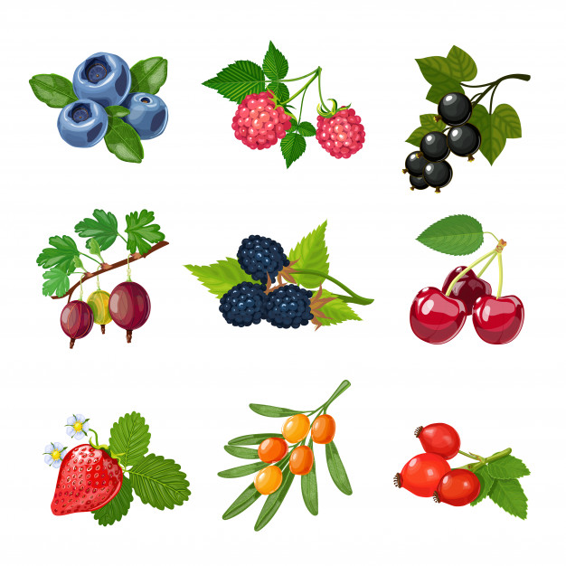
Травка и кусты.

